2002年全国硕士研究生入学统一考试数学三试题

一、填空题(本题共5小题，每小题3分，满分15分，把答案填在题中横线上)
(1) 设常数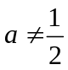，则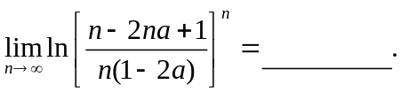
(2) 交换积分次序：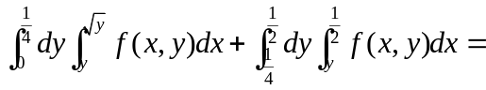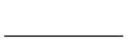.
(3) 设3阶矩阵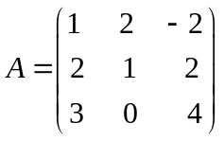，3维列向量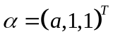.已知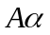与线性相关，则.
(4) 设随机变量和的联合概率分布为
 | -1 | 0 | 1
0 | 0.07 | 0.18 | 0.15
1 | 0.08 | 0.32 | 0.20
则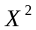和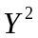的协方差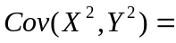.
(5) 设总体的概率密度为
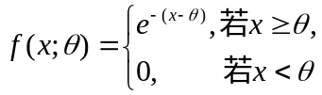
而是来自总体的简单随机样本，则未知参数的矩估计量为.

二、选择题(本题共5小题，每小题3分，共15分，在每小题给出的四个选项中，只有一项符合题目要求，把所选项前的字母填在题后的括号内.)
(1) 设函数在闭区间上有定义，在开区间内可导，则 ( )
(A)当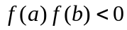时，存在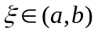，使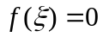.
(B)对任何，有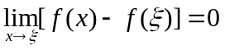.
(C)当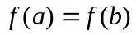时，存在，使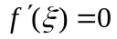.
(D)存在，使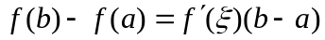.
(2) 设幂级数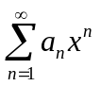与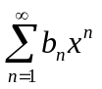的收敛半径分别为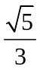与，则幂级数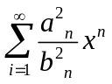的收敛半径为 ( )
(A) 5 (B) (C) (D)
(3) 设是矩阵，是矩阵，则线性方程组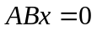 ( )
(A)当时仅有零解 (B)当时必有非零解
(C)当时仅有零解 (D)当时必有非零解
(4) 设是阶实对称矩阵，是阶可逆矩阵，已知维列向量是的属于特征值的特征向量，则矩阵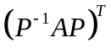属于特征值的特征向量是 ( )
(A) 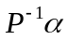 (B) 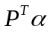 (C)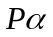 (D)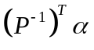
(5) 设随机变量和都服从标准正态分布，则 ( )
(A)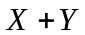服从正态分布 (B)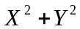服从分布
(C)和都服从分布 (D)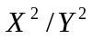服从分布
三、(本题满分5分)
求极限 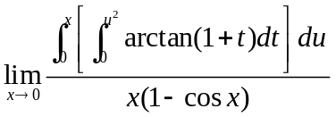
四、(本题满分7分)
设函数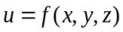有连续偏导数，且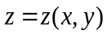由方程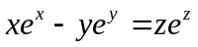所确定，求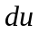.
五、(本题满分6分)
设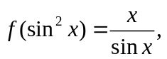求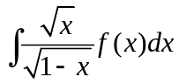.
六、(本题满分7分)
设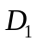是由抛物线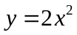和直线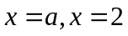及所围成的平面区域；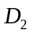是由抛物线和直线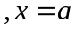所围成的平面区域，其中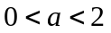.
(1)试求绕轴旋转而成的旋转体体积；绕轴旋转而成的旋转体体积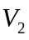；
(2)问当为何值时，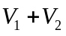取得最大值？试求此最大值.
七、(本题满分7分)
(1)验证函数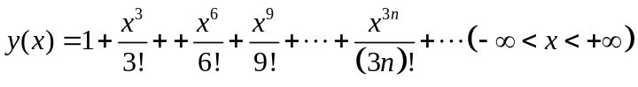满足微分方程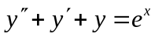
(2)利用(1)的结果求幂级数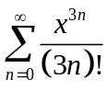的和函数.
八、(本题满分6分)
设函数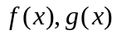在上连续，且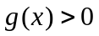.利用闭区间上连续函数性质，证明存在一点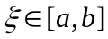，使 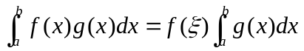.

九、(本题满分8分)
设齐次线性方程组
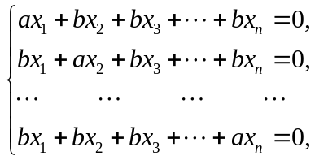
其中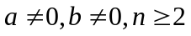，试讨论为何值时，方程组仅有零解、有无穷多组解？在有无穷多组解时，求出全部解，并用基础解系表示全部解.

十、(本题满分8分)
设为3阶实对称矩阵，且满足条件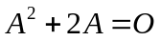，已知的秩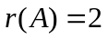
(1)求的全部特征值
(2)当为何值时，矩阵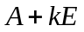为正定矩阵，其中为3阶单位矩阵.

十一、(本题满分8分)
假设随机变量在区间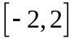上服从均匀分布，随机变量
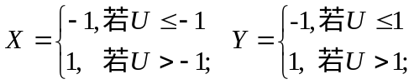
试求：(1)和的联合概率分布；(2)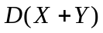.

十二、(本题满分8分)
假设一设备开机后无故障工作的时间服从指数分布，平均无故障工作的时间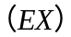 为5小时.设备定时开机，出现故障时自动关机，而在无故障的情况下工作2小时便关机.试求该设备每次开机无故障工作的时间的分布函数

